2104-440118-04-01-984624

**广州汛江汽车销售服务4S中心建设项目**

水土保持方案报告表

|  |
| --- |
| 建设单位：广州汛江融资租赁有限责任公司 |
| 编制单位：广州星河工程咨询有限公司 |

2021年12月

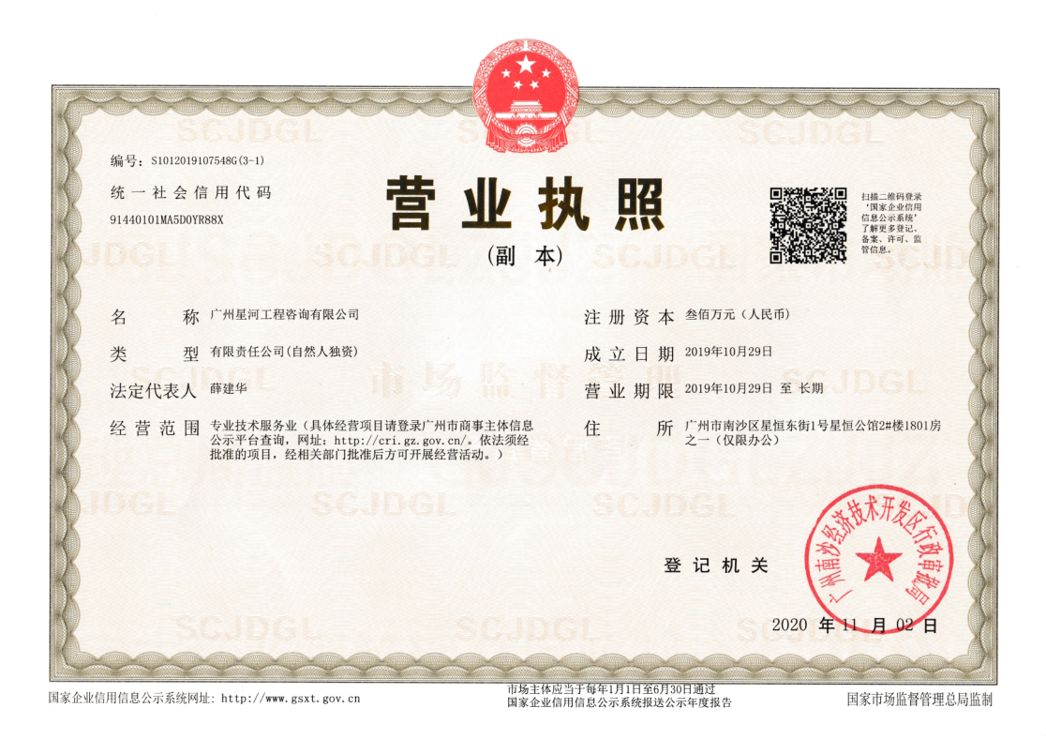

编制单位：广州星河工程咨询有限公司

单位地址：广州市南沙区南沙街星恒东街1号1801房之一

邮政编码：511400

项目联系人：何工

联系电话：17728154809

电子信箱：[465510345@qq.com](mailto:465510345@qq.com)

广州汛江汽车销售服务4S中心建设项目

水土保持方案报告表

责任页

（广州星河工程咨询有限公司）

C:\Users\ADMINI~1\AppData\Local\Temp\WeChat Files\3893d6916a70b938e127954183f32e8.png批准：植烨鸣（总经理）

核定：蒋贵友（工程师）

审查：许秋燕（副经理）

校核：何丽萍（助理工程师）

项目负责人：范龙（助理工程师）

编写：范龙（助理工程师，第1、3、4、6章、附图）

 何丽萍（助理工程师，第2、5、7章）

项目现状照片

|  |  |
| --- | --- |
| IMG20211102171809.jpg | IMG20211102165157.jpg |
| 西北侧现状施工出入口 | 彩钢板结合实体围墙围蔽 |
| IMG20211102164636.jpg | IMG20211102164649.jpg |
| 洗车池 | 三级沉沙池 |
| IMG20211102170518.jpg | IMG20211102170606.jpg |
| 临时排水沟 | 施工板房 |
| IMG20211102165444.jpg | IMG20211102163450.jpg |
| 临时堆土 | 施工现状 |
| IMG20211102172411.jpg | IMG20211102171012.jpg |
| 山田村委会 | 规划道路现状 |

目 录

一、 项目概况 1

二、项目区概况 9

三、水土流失预测 15

四、水土流失防治措施总布局 20

五、新增水土保持措施工程量及投资 24

六、结论与建议 25

七、专家意见 28

附件、附表、附图 29

广州汛江汽车销售服务4S中心建设项目水土保持方案报告表

|  |  |  |  |  |  |  |  |  |  |  |  |
| --- | --- | --- | --- | --- | --- | --- | --- | --- | --- | --- | --- |
| 项目  概况 | 位置 | | | 广州市增城区朱村街山田村委会西侧 | | | | | | | |
| 建设内容 | | | 拟建1幢2层商业楼 A1、1幢3层商业楼B1、地上车库P1、P3、P4和配套公建设施等，商业楼A1下设一层地下室。 | | | | | | | |
| 建设性质 | | | 新建 | | | | 总投资（万元） | | | 9800 |
| 土建投资（万元） | | | 2400 | | | | 占地面积（hm2） | | | 永久：1.89 |
| 临时：/ |
| 动工时间 | | | 2021年4月 | | | | 完工时间 | | | 2022年4月 |
| 土石方量（万m3） | | | 挖方 | 填方 | | | 借方 | | | 余（弃）方 |
| 0.84 | 0.84 | | | 0 | | | 0 |
| 取土（石、砂）场 | | | 无 | | | | | | | |
| 弃土（石、渣）场 | | | 无 | | | | | | | |
| 项目区概况 | 涉及重点防治区情况 | | | 不涉及 | | 地貌类型 | | | 珠江三角洲洪积平原 | | |
| 原地貌土壤侵蚀模数  ［t/（km2·a）］ | | | 500 | | 容许土壤流失量  ［t/（km2·a）］ | | | 500 | | |
| 项目选址（线）水土保持评价 | | | | 项目选址不存在水土保持制约因素 | | | | | | | |
| 预测水土流失总量（t） | | | | 51 | | | | | | | |
| 防治责任范围（hm2） | | | | 1.89 | | | | | | | |
| 防治标准等级及目标 | 防治标准等级 | | | 南方红壤区建设类项目一级标准 | | | | | | | |
| 水土流失治理度（%） | | | 98 | | | 土壤流失控制比 | | | | 1.0 |
| 渣土挡护率（%） | | | 99 | | | 表土保护率（%） | | | | 92 |
| 林草植被恢复率（%） | | | 98 | | | 林草覆盖率（%） | | | | 25 |
| 水土保持措施 | 工程措施：主体已列表土剥离0.15万m3，表土回填0.15万m3，雨水管网598m；  植物措施：主体已列景观面积0.11hm2，撒播草籽0.38 hm2；  临时措施：主体已列临时排水沟473m，1座沉沙池；方案新增彩条布苫盖3000m2。 | | | | | | | | | | |
| 水土保持投资估算  （万元） | 工程措施 | | 28.63 | | | | 植物措施 | | | | 13.95 |
| 临时措施 | | 5.79 | | | | 水土保持补偿费 | | | | / |
| 独立费用 | | 建设管理费 | | | | 0.04 | | | | |
| 水土保持监理费 | | | | 0.04 | | | | |
| 设计费 | | | | 2.53 | | | | |
| 总投资 | | 55.99 | | | | | | | | |
| 方案编制单位 | | 广州星河工程咨询有限公司 | | | 建设单位 | | | | | 广州汛江融资租赁有限责任公司 | |
| 法定代表人及电话 | | 植烨鸣/15521385230 | | | 法定代表人及电话 | | | | | 周明新 | |
| 地址 | | 广州市南沙区南沙街星恒东街1号1801房之一 | | | 地址 | | | | | 广州市海珠区江南大道中100号511房（仅限办公） | |
| 邮编 | | 511400 | | | 邮编 | | | | | 511365 | |
| 联系人及电话 | | 何工/17728154809 | | | 联系人及电话 | | | | | 萧澄/13560031782 | |
| 电子信箱 | | 465510345@qq.om | | | 电子信箱 | | | | | / | |
| 传真 | | / | | | 传真 | | | | | / | |

# 项目概况

|  |
| --- |
| 1. 项目基本情况 2. **建设规模**   广州汛江汽车销售服务4S中心建设项目位于广州市增城区朱村街山田村委会的西侧，场地东北角紧邻山田加油站，北边为广汕公路。本项目规划总用地面积18866.1m2，其中规划建设用地面积为14695.7m2，代征道路及防护绿地用地面积为4170.4m2，项目总建筑面积约29803m2，其中计容总面积为29013m2，容积率为1.97，建筑密度61.5%，绿地率7.2%（以规划建设用地计列）。本项目建设内容为拟建1幢2层商业楼A1、1幢3层商业楼B1、地上车库P1、P3、P4和配套公建设施等，商业楼A1下设一层地下室。   1. **项目组成**   根据工程特点及建设任务，本项目主要有建设区、保留区和代征用地区组成，其中建设区主要为两幢商业楼和车库、硬化道路及绿地，建筑用地总面积为1.35hm2；保留区为山田居委会，占地面积约0.12 hm2；代征用地区包含代征道路及防护绿地，代征道路为项目区东侧规划道路，面积为0.04hm2，代征防护绿地为项目区西侧及北侧防护绿地，面积为0.38hm2。代征防护绿地为项目使用结束后进行复绿整治。本项目不对保留区、代征道路进行扰动。  3**、工程投资**  本项目总投资9800万元，其中土建投资2400万元，建设投资由建设单位自筹解决。   1. **进度安排**   项目已于2021年4月开工，计划于2022年4月完工，总工期13个月。   1. **主体工程设计阶段及立项进展情况**   （1）2018年11月，项目取得由广州市国土资源和规划委员会下发的不动产权证书（粤〔2018〕广州市不动产权第10800315号）；  （2）2020年12月，核工业赣州工程勘察院完成《广州汛江汽车销售展示服务中心岩土工程勘察报告》；  （3）2021年4月，项目取得由广州市规划和自然资源局下发的《关于增城区朱村街山田村28.299亩建设用地规划条件的复函》（穗规划资源业务函〔2021〕4873号）；  （4）2021年4月，项目取得由广州市增城区发展和改革局下发的《广东省企业投资项目备案证》（项目代码：2104-440118-01-984624）；  （5）2021年9月，项目取得由广州市规划和自然资源局下发的《建设用地规划许可证》（地字第440118202100724号）；  （6）2021年10月，项目取得了由广州市增城区住房和城乡建设局下发的建筑工程施工许可证。   1. **平面布置**   本项目建设区整体呈不规则形状，主体建筑主要坐落于场地西侧商业楼A1与B1南侧首层架空连接，配套公建设施主要位于场地东侧，区内硬化道路围绕建筑物分布，绿化则沿着项目建筑物及道路两侧分布。项目共有三个出入口，分别位于项目区东北侧、西北侧及东侧。山田村委会位于项目区东南侧。  本项目代征用地区中，代征代建防护绿地位于场地西侧及北侧，代征不代建道路位于场地东侧。   1. **竖向布置**   ①原始标高  根据地形图资料，场地原始场地主要为草地和裸土地。项目区场地较整平，地形地貌简单，地势平坦，地面原始高程为20.50~23.72m（1985国家高程为基础）。  ②设计标高  根据设计资料，项目建成后，主体建筑物室内标高±0.00为23.00m，场地内道路设计标高为22.46m~22.95m，地下室顶板标高为23.00m，底板标高为18.70m。  ③与周边衔接情况  根据设计资料，本项目北侧采用顺接方式，东侧、西侧及南侧均以挡土墙的形式消除高差。   1. **项目建设背景**   本项目土地所有权为广州市增城区朱村街山田村经济联合社，广州汛江融资租赁有限责任公司通过租赁方式取得本项目使用权（用地租赁合同见附件7）。本项目建设单位为广州汛江融资租赁有限责任公司。   1. **施工进展**   项目目前已完成基坑开挖施工，现状主要进行桩基础施工及主体建筑物施工，项目区内布设有临时排水沟，施工出入口处布设有洗车池和沉沙池。项目区前期已实现表土剥离，剥离表土堆放于项目区南侧，目前本项目已开挖土石方量约0.84万m3，回填土石方量约0.84万m3；项目区东侧布设有施工板房，现状场地基本已硬化。本项目围蔽范围包括西侧及北侧防护绿地，不包括东南侧山田村委会、东侧代征道路，项目施工过程中，不对山田村委会、代征道路进行扰动。 |
| 1. 工程占地   本项目总占地面积1.89hm2，均为永久占地，项目占地均在占地红线范围内，项目原始占地类型根据《土地利用现状分类》（GB/T21010-2017）划分占地类型（一级分类）分为草地1.19hm2、其他土地0.66hm2、交通运输用地0.04 hm2。  **表1-2 工程占地统计表 单位：hm2**   |  |  |  |  |  |  | | --- | --- | --- | --- | --- | --- | | **项目组成** | **占地类型及数量** | | | **合计** | **占地性质** | | **草地** | **其他土地** | **交通运输用地** | | 主体工程区 | 1.14 | 0.11 |  | 1.35 | 永久占地 | | 保留区 |  | 0.12 |  | 0.12 | 永久占地 | | 代征代建防护绿地区 | 0.05 | 0.33 |  | 0.38 | 永久占地 | | 代征不代建区 |  |  | 0.04 | 0.04 | 永久占地 | | **合计** | **1.19** | **0.66** | **0.04** | **1.89** |  | |
| 1. 土石方量及平衡   1、**表土剥离保护**  根据项目实际情况，项目已开工，建设初期已对区内表土进行剥离，剥离量约0.15万m3。  2、**土石方平衡分析**  本项目挖方量约0.84万m3，主要源于表土剥离、场地平整、基坑开挖、管沟开挖等，其中表土剥离0.15万m3，场地平整开挖0.45万m3，基坑开挖土方0.19万m3，管沟开挖土方0.05万m3；填方量约0.84万m3，主要用于场地平整回填、基坑开挖回填、管沟回填、绿化覆土等，其中场地平整回填0.64万m3，基坑开挖回填土方0，管沟回填土方0.05万m3，绿化覆土为0.15万m3，均来自表土剥离，项目挖填方场内平衡，无借方，无弃方。  项目土石方平衡见表1-3，土石方流向图见图1-2。  **表1-3 项目土石方平衡表 单位：万m3**   |  |  |  |  |  |  |  |  |  |  |  |  | | --- | --- | --- | --- | --- | --- | --- | --- | --- | --- | --- | --- | | 序号 | 项目 | 挖方 | 填方 | 调入方 | | 调出方 | | 借方 | | 余方 | | | 数量 | 来源 | 数量 | 去向 | 数量 | 来源 | 数量 | 来源 | | 1 | 表土剥离 | 0.15 |  |  |  | 0.15 | 5 |  |  |  |  | | 2 | 场地平整 | 0.45 | 0.64 | 0.64 | 2、3 | 0.45 | 2 |  |  |  |  | | 3 | 基坑工程 | 0.19 |  |  |  | 0.19 | 2 |  |  |  |  | | 4 | 管线工程 | 0.05 | 0.05 | 0.05 | 3 | 0.05 | 3 |  |  |  |  | | 5 | 绿化工程 |  | 0.15 | 0.15 | 1 |  |  |  |  |  |  | | 合计 | | 0.84 | 0.84 | 0.84 |  | 0.84 |  |  |  |  |  |   C:\Users\ADMINI~1\AppData\Local\Temp\1640257533(1).png  **图1-2 项目土石方流向图**  **2、弃土处置方式**  本项目挖方量为0.84万m3，填方量为0.84万m3，场区内土石方挖填量实现平衡，无外弃土方。 |
| （四）主体工程水土保持情况   1. **施工组织**   **（1）施工围蔽**  项目区主体已采用彩钢板结合实体围墙进行围蔽，施工围蔽能有效减少项目施工对项目区四周的影响。  **（2）施工交通**  本项目北侧为广汕公路，东侧为规划道路，施工出入口位于场地北侧，靠近广汕公路，项目施工期间无需修筑施工便道，施工车辆及运输车辆进出施工场地较为便利。  **（3）施工临建区**  经现场勘查，项目已建工程施工板房建于项目红线范围内，以满足工程减少的施工人员办公、材料堆卸和加工使用，大型器具停放、钢筋制作等利用红线内空地综合布置，项目临建区设置项目区东侧，占地面积约0.09hm2，施工生活用房就近租用当地民房。  **（4）施工期排水**  项目施工期间，项目区雨水经雨水管网、临时排水沟汇集及沉沙池沉淀后最终排入项目区北侧广汕公路雨水管网，板房周围雨水则经临时排水沟直接排向东侧规划道路。  **（5）施工期用水用电**  根据对现场调查，项目周边已有完善的给水给电设施，工程施工用水用电均依托现有市政给水管网及供电线路。外围供电供水的接引由当地市政及供电部门负责。  **（6）施工建筑材料**  本项目建设所需砂、石材料均全部向外就近购买，相应的水土流失防治责任由材料供应商承担，但建设单位有责任要求施工单位向有合法开采、销售资质的供应商采购。  **2、施工工艺**  **（1）场地平整**  根据现有地形，按照设计标高进行场地平整，实现挖填方在项目区平衡。  **（2）基坑开挖及支护**  根据主体设计，项目建设1层地下室。场地基坑形状大致呈矩形，基坑周长约83.10m，基坑面积约为386.2m2。地下室底板标高18.70m；开挖深度约4.3m，场地±0.00为23.00m(1985国家高程）。基坑四周20米范围内均为空地，基坑周边环境较简单。  本基坑设计安全等级为三级，项目采用自然放坡机械开挖，土方开挖与护坡施工交替进行。每挖1.5m深进行边坡修整，如土质不理想，必要时进行挂网抹灰的护坡施工，反复交替进行，直至坑底。  本基坑施工顺序为：1.开挖线放样→2.第一步土方开挖→3.第一步修坡→4.开挖下一步土方→5.下一步修坡→6.直至基坑底，开挖过程中遵循从南部向北部挖。  **（3）建筑基础施工**  本项目采用预应力管桩基础施工。  1）天然浅地基基础施工  清理及垫层浇灌→钢筋绑扎→模板→清理→混凝土现场搅拌→混凝土浇筑→混凝土养护→模板拆除。  2）钻（冲）孔灌注桩基础施工  场地平整→施工准备→钻孔→清孔→埋设钢护筒护壁→钢筋笼制作、安放→灌注混凝土→预埋件安放。  **（4）道路施工**  主要为路面平整和硬化，其施工方法为机械开挖、机械平整、汽车运输、人工开挖、人工砌筑等。  **（5）管线施工**  管线开挖一般是垂直开挖，开挖的土方先堆于管沟一侧或者两侧，管道敷设结束后，多余土方用作道路场平回填。沟槽开挖一般采用分段施工，工程施工过程中，沟槽开挖结合道路路基挖填施工同时进行，避免路基完成后进行管沟施工而造成二次土方扰动。  **（6）绿化施工**  清理场地→场地平整→放线定位→挖种植穴和施基肥→苗木规格及运输→苗木种植→种植浇灌→施工后的清理。将场地平整至设计标高，再根据设计图合理布设苗木位置，苗木种植按大乔木→中、小乔木→灌木→地被→草皮的顺序施工。苗木栽植后需浇足量的定根水，对施工后形成的垃圾及时清理外运，保证绿地及附近地面清洁。  **3、主体已有水土保持措施情况**  **（1）主体已有水土保持措施**  ①表土剥离  本项目主要对占地为草地且土质肥沃的区域进行剥离，后期用于绿化区域覆土，共计剥离面积合计0.68hm2，剥离厚度 30cm，剥离表土0.15万m3。  水土保持评价：表土是具有重要生态价值的基础性资源，保护表土既要防止表土的流失，还要防止表土的压埋。表土剥离界定为水土保持措施。  ②雨水管网  根据工程设计资料，主体围绕建筑物主干道埋设雨水管网，管径为DN200~DN500，长度约598m。雨水出口向北接驳广汕公路市政管网，向东接驳现有规划道路市政管网，保证项目区排水通畅。  从水土保持角度分析，场地内排水设施建成后，通过收集和引导地表径流，防止其对裸露地表和建筑物基础冲刷，具有良好的水土保持功能，满足水土保持要求，因此，地表雨水管网应界定为水土保持工程，纳入水土保持方案防治体系。  ③绿化工程  本项目绿化工程为主体建筑物及道路周边的景观绿化1056.8m2、项目西侧及北侧的代征代建防护绿地面积3800.41m2。  从水土保持角度分析，绿化措施能大大地改善项目区生态环境，提高地表覆盖率，防止雨水对地表的直接冲刷，增强土壤的保水、抗蚀能力，同时又美化项目区的景观效果。因此，植物措施应界定为水土保持工程，纳入水土保持方案防治体系，主体工程设计的绿化措施能有效地发挥保持水土的功能，满足水土保持要求。  ④临时排水沟  根据主体设计，沿场地建设区周围设置砖砌临时排水沟，排水沟为矩形断面，矩形断面尺寸为0.30m（深）×0.30m（宽），排水沟长473m。排水沟迎水面及底板采用30mm厚M5砂浆抹面，单个断面工程量为土方开挖0.23m3，砌砖0.072m3，M5砂浆抹面1.14m2。  经统计，砖砌排水沟工程量为土方开挖108m3，砌砖34.06m3，M5砂浆抹面539.22m2。  从水土保持角度分析，场地排水设施建成后，通过收集和引导地表径流，防止其对裸露地表和建筑物基础冲刷，具有良好的水土保持功能，满足水土保持要求，因此临时排水沟界定为水土保持工程，纳入水土保持方案防治体系。  ⑤沉沙池  根据主体设计结合现场调查，本项目现状西北侧施工出入口处设置了1座三级沉沙池，规格为1.5m（宽）×3.0m（长）×1.5m（深）。  从水土保持角度分析，沉沙池能够沉淀泥沙，有效的防止汇水造成水土流失，具有良好的水土保持要求，因此，沉沙池界定为水土保持工程，纳入水土保持防治体系。  ⑥洗车池  本项目在现状北侧施工出入口处设置了一座洗车池，规格为4.5m×6.9m。  从水土保持角度分析，洗车池能冲洗车辆车轮携带泥土，防止污染市政道路，具有水土保持作用，但是洗车池属于市政要求，因此不界定为水土保持措施。  ⑦彩钢板结合实体围墙围蔽  本工程已对项目周边采取彩钢板结合实体围墙进行围蔽。  从水土保持角度分析，施工围蔽能防治工程施工造成周边水土流失，具有水土保持作用，但属于市政要求，因此不界定为水土保持措施。  **（2）主体工程水土保持措施工程量及投资**  项目主体已有水土保持措施主要包括表土剥离、表土回填、雨水管网、景观绿化、撒播草籽、临时排水沟、沉沙池。主体工程水土保持措施工程量及投资统计表见表1-5。  **表1-5 主体已有水土保持措施工程量及投资表**   |  |  |  |  |  | | --- | --- | --- | --- | --- | | 序号 | 工程或费用名称 | 单位 | 数量 | 投资（万元） | | **一** | **工程措施** |  |  | **28.63** | | 1 | 主体工程区 |  |  | 28.28 | | 1.1 | 表土剥离 | 万m3 | 0.15 | 0.89 | | 1.2 | 表土回填 | 万m3 | 0.03 | 0.10 | | 1.3 | 雨水管网 | m | 598 | 27.29 | | 2 | 代征代建防护绿地区 |  |  | 0.35 | | 2.1 | 表土回填 | 万m3 | 0.12 | 0.35 | | **二** | **植物措施** |  |  | **13.95** | | 1 | 主体工程区 |  |  | 13.80 | | 1.1 | 景观绿化 | hm2 | 0.11 | 13.80 | | 2 | 代征代建防护绿地区 |  |  | 0.15 | | 2.1 | 撒播草籽 | hm2 | 0.38 | 0.15 | | **三** | **临时措施** |  |  | **5.79** | | 1 | 主体工程区 |  |  | 2.37 | | 1.1 | 临时排水沟 | m | 213 | 2.37 | | 2 | 代征代建防护绿地区 |  |  | 3.42 | | 2.1 | 临时排水沟 | m | 260 | 2.90 | | 2.2 | 沉沙池 | 座 | 1 | 0.52 | | **合计** |  |  |  | **48.37** | |

# 二、项目区概况

|  |
| --- |
| （一）自然概况  **1、地理位置**  广州汛江汽车销售服务4S中心建设项目位于广州市增城区朱村街山田村委会西侧，场地东北角紧邻山田加油站，北侧为广汕公路。项目区中心点坐标东经113°44′44.09″，北纬23°16′46.76″。  **2、地形地貌**  增城区地势自北向南降低，土地大致分为中低山谷地、丘陵地、冲积平原三种类型，各种类型面积约各占总面积的三分之一。山地以低山为主，占增城区面积 8.3%，是九连山脉的延长部分，山脉呈东北与南西走向，平等排列的中山与低山，其间形成了东江与增江。丘陵地主要分布在中南部，占增城区面积的 35.1%。台地多在中南部，占增城区面积 23.2%。南部是三角洲平原，加上河谷平原，占增城区面积的 35.4%。  中低山主要分布在北部的大尖山、牛牯嶂等；丘陵分布在小楼西部、正果北部、永和西部等地；缓坡丘陵地分布在境内东南部，宁西西部等地；台地分布在河谷旁形成岩溶残丘、孤峰与峰林等岩溶地貌；河漫滩上第二阶地分布在派潭河中上游；河漫滩上第一阶地分布在增江中游；河谷平原分布在高滩东洞、灵山至派潭一带；河海堆积地分布在新塘～仙村～石滩～三江三角洲平原是珠江三角洲东北部平原。  项目区为属珠江三角冲积平原地貌，整体地势平坦，地面高程为20.50~23.72m。  **3、地质**  根据本项目岩土工程勘察报告，本区地层按岩土层的地质年代、成因类型、组成及物理力学性质的不同自上而下可分为第四系人工填土层（Q4*ml*）、第四系冲积层（Q4*al*）、残积层（Q*el*）和燕山期花岗岩（γ），现自上而下详述如下：  （1）第四系人工填土层（Q4*ml*）  ①人工填土：主要成分为素填土，黄褐色、黄灰色、灰褐色等，湿～稍湿，松散～略压实，主要成分为粉质黏土，含碎石、砖块、砼块、淤质土等，硬质物约占10%，回填时间约15年。  （2）第四系冲积层（Q4*al*）  该层自上而下分为淤泥质粉质黏土、粉质黏土、中砂3亚层进行描述：  ①淤泥质粉质黏土：深灰色、黑灰色，饱和，流塑，主要由黏、粉粒组成，有机质含量约4%。  ②粉质黏土：黄褐色、灰黄色，可塑，主要由粘、粉粒组成，切面稍光滑，韧性中等，干强度中等，摇震无反应，局部夹中细砂和薄层淤泥质土。  ③中砂：黄褐色、灰白色，饱和，中密为主，少量稍密，成分以石英、长石为主，浑圆状，级配良好，含少量粘性土，夹细砂、粗砂。  （3）残积层(Q*el*)  残积物成分为砂质粘性土，黄褐色、橙黄色，为花岗岩风化残积土，硬塑，土质不均匀，大于2mm颗粒含量约占总质量的20%，粘性和韧性较差，干强度较低，遇水易软化。  （4）燕山期花岗岩（γ）  该层按风化程度的不同分3个亚层进行描述：  ①全风化花岗岩：黄灰色、黄褐色、灰褐色，岩石风化剧烈，主要矿物成分已高岭土化，原岩结构可辨，为极软岩，岩芯呈坚硬土柱状，手捏成粉碎，水浸易软化、崩解，岩体基本质量等级为Ⅴ级。  ②强风化花岗岩：黄灰色、灰褐色，岩石风化强烈，主要矿物成分未完全高岭土化，原岩结构清晰，为极软岩，岩体极破碎，岩芯呈土夹碎石状、砂状，少量碎块状，水浸易软化、崩解，岩体基本质量等级为Ⅴ级。  ③中风化花岗岩：浅浅灰色、黄褐色、褐色等，中粒结构，块状构造，岩体较破碎，以较软岩为主，少量较硬岩，裂隙发育，岩芯呈短柱状、碎块状，RQD=35-60%，岩体基本质量等级为Ⅳ级。  **4、气象**  增城区地处南亚热带海洋性季风气候区，且处于低纬度地区，太阳辐射强，日照时数多，平均气温高；气候特征是“炎热多雨，长夏无冬”。年平均气温为21.6℃。年平均降雨量为1696.5mm，但年内分配不均，4~6 月多季风雨，占全年降雨量的46.7%，7~9 月多台风雨，占全年雨量的36.27%，其余10~3月降雨量只占全年的17.03%。区域年平均蒸发量为1450.5mm夏季多吹东南风和偏南风，冬季多吹北风和偏北风。多年平均风速2.5m/s，多年最大风速平均值13m/s。  **5、水文**  增城区内沿途河涌纵横，水系较复杂。周围较大的江河有东江北干流及官湖河。东江北干流是东江主干流之一，在东莞市南部边缘流过，向西注入珠江。增江河、派潭河、西福河、官湖河、雅瑶河等是增城区内主要河流。  增江：为增城区内最主要河流。增江发源于新丰县七星岭，经从化、龙门在增城市东北角流入市内，自北向南纵贯全市东部地区，至石滩镇官海口汇入东江，全长203 km。流域面积3160 km2，多年平均流量35.9亿m3。增江在境内河长66 km，河宽90~220m，流域面积971 km2，占全市面积53%。  官湖河：官湖河发源于石径，经官湖于久裕流入东江，河长24.4 km。流域面积106 km2。  派潭河：为增江在区内最大支流，此河发源于南昆山马坑嶂，流经派潭圩于小楼附近与二龙河汇合流入增江，河长36 km。流域面积357.5 km2，年径流量5亿m3。  雅瑶河：是东江一级支流，发源于黄埔区的雅瑶河干流河长21.6 km，自西北向东南流经永宁、开发区、新塘，经大墩水闸汇入东江，是增城第六大河流。其中，增城经济技术开发区段干流总长8.5km。  西福河，发源于大鹧鸪山，流经福和、仙村，于巷头村汇入东江。河长58 km，坡降1.6‰。流域面积580 km2，增城境内为457.7 km2。多年平均径流量5.1亿m3  根据现场调查，场地西侧约2km处有西福河流经，距离本项目建设范围较远，项目施工期间对其影响极小。位于场地西侧红线外有一现状埋地河涌，宽8米，而本项目施工过程中雨水经排水沟汇集再经沉沙池沉淀后排至北侧广汕公路市政雨水管网，基本不对该河涌造成影响。  **6、土壤**  项目区的土壤为赤红壤和水稻土等。其中赤红壤面积分布最广，为主要的土壤类型。赤红壤呈红色或棕红色，酸性土壤，PH 值介于 5.0~5.5 之间，其剖面层次分异明显，具有腐殖质表层（A 层）、粘化层（B 层）和母质层（C 层）。土壤有机质含量较低，正常情况下，赤红壤区的生物气候条件有利于土壤有机质的积累。土壤总孔隙度较大，微团聚性和渗透性较好，土壤抗蚀性较好。  **7、植被**  项目区地带性植被为亚热带常绿阔叶林，原生植被多被破坏，丘陵岗地多种植木麻黄、杉、台湾相思、桉、荔枝、龙眼、香蕉等，伴有桃金娘、芒萁群落，零星有竹林；平地多垦殖为水塘等。项目区原始占地类型为草地、其他土地和交通运输用地，项目开工前场地植被覆盖率约为63%。   1. 环境概况   **1、水土流失现状**  **（1）项目区水土流失现状**  根据《广东省第四次水土流失遥感普查成果报告》（广东省水利厅、珠江水利委员会珠江水利科学研究院，2013年8月1日），广州市总侵蚀面积为456.84km2，其中，自然侵蚀面积311.73km2，人为侵蚀面积145.11km2。自然侵蚀中，轻度侵蚀面积最大，为286.43km2，占自然侵蚀总面积的91.88%；中度侵蚀次之，占自然侵蚀总面积的7.49%，强烈、极强烈面积依次递减，分别占自然侵蚀总面积的0.59%、0.04%，几乎没有剧烈侵蚀类型。人为侵蚀中，生产建设用地侵蚀面积较大，为103.68km2；其次为坡耕地，面积为39.41km2；火烧迹地面积最小，为2.02km2。  广州市增城区水土流失总面积110.27 km2，其中自然侵蚀79.15 km2，人为侵蚀31.11 km2。项目区域不在泥石流易发区、崩塌滑坡危险区、以及易引起严重水土流失和生态恶化地区，最大限度地减少人为水土流失。  工程区域位于南方红壤区，土壤侵蚀类型以轻度水力侵蚀为主，项目所在地土壤流失属轻微侵蚀，容许土壤流失量500t/km2·a。  **（2）项目建设区水土流失现状**  经2021年11月现场勘查，项目已开工建设，现状水土流失强度为轻度，土壤侵蚀模数为500t/（km2·a）。  **2、两区划分情况**  根据水利部办公厅关于印发《全国水土保持规划国家级水土流失重点预防区和重点治理区复核划分成果》的通知（办水保〔2013〕188号）、《广东省水利厅关于划分省级水土流失重点预防区和治理区的公告》（2015年10月13日，广东省水利厅公告）和《广州市水土保持规划（2016年~2030年）》，项目所在地广州市增城区不属于国家级、广东省和广州市水土流失重点预防区和重点治理区。水土流失重点防治区划分图见图2-1。  **3、水土保持敏感区域分析**  项目所在地不涉及饮用水源保护区、水功能一级区的保护区和保留区、自然保护区、世界文化和自然遗产地、风景名胜区、地质公园、森林公园以及重要湿地等水土保持敏感区。    **项目位置**  **图2-1 水土流失重点防治区划分图**    **项目位置**  **图2-2 广州市水土保持分区划分图** |

# 三、水土流失预测

|  |  |
| --- | --- |
| 弃土（石、渣量）（万t） | 0 |
| 扰动地表面积（hm2） | 1.73 |
| 损毁植被面积（hm2） | 1.19 |
| 应缴纳水土保持补偿费面积（hm2） | 0 |
| 水土流失防治责任范围面积（hm2） | 1.89 |
| 可能造成新增水土流失量（万t） | 37 |
| 水土流失预测说明：  **1、预测单元**  本项目总占地面积为1.89hm2，均为永久占地。由于本项目东南侧为现状山田村委会、东侧规划道路为代征不代建，项目建设期间不对其进行扰动，故均不纳入流失预测范围。本项目水土流失预测面积1.73m2。  根据工程施工特点，施工期水土流失预测单元主要是主体工程区。自然恢复期水土流失主要发生在采取植物措施的区域，项目建设区采取植物措施面积约0.49hm2（为项目区景观绿化及代征代建防护绿地），预测范围见表3-1。  **2、预测时段**  根据《生产建设项目水土保持技术标准》（GB50433-2018）关于水土流失预测时段的划分，本水保方案将项目建设产生水土流失的预测时段划分为项目施工期（含施工准备期）和自然恢复期两个时段。  **（1）施工期**  根据项目主体工程施工进度安排，项目已于2021年4月动工建设，计划2022年4月完工，建设工期为13个月，项目区雨季为4~9月。  根据项目占雨季时段的比例，得出施工期水土流失预测总时段长1.0a。预测时段详见表3-1。  **（2）自然恢复期**  自然恢复期：为施工扰动结束后，不采取水土保持措施的情况下，土壤侵蚀强度自然恢复到扰动前土壤侵蚀强度所需要的时间，应根据当地自然条件确定，一般情况下湿润区取2年，半湿润区取3年，干旱半干旱区取5年。本方案自然恢复期为2年。预测时段详见表3-1。  **表3-1 水土流失预测范围及预测时段统计表**   |  |  |  |  |  | | --- | --- | --- | --- | --- | | **水土流失防治分区** | **施工期** | | **自然恢复期** | | | **预测面积（hm2）** | **预测时段（a）** | **预测面积（hm2）** | **预测时段（a）** | | 主体工程区 | 1.35 | 1.0 | 0.11 | 2.0 | | 保留区 | / | / | / | / | | 代征代建防护绿地区 | 0.38 | 1.0 | 0.38 | 2.0 | | 代征不代建区 | / | / | / | / | | 合计 | 1.73 | 1.0 | 0.49 | 2.0 |   **3、土壤侵蚀模数**  **（1）原地貌土壤侵蚀模数**  项目区属南方红壤区，土壤侵蚀以水力侵蚀为主，容许土壤流失量为500t/km2·a。通过现场调查，本项目建设区水土流失主要以轻度水力侵蚀为主，项目建设区土壤侵蚀模数背景值为500t/km2·a。  **（2）扰动后土壤侵蚀模数**  施工期土壤侵蚀模数预测方法选用类比分析法，即依据类比工程相同或相近水土流失类型区块的监测结果，在综合分析项目建设条件差异的基础上，确定本项目较为合理的各预测分区土壤侵蚀模数值，在此基础上完成本工程建设可能造成水土流失量的分析与预测。  依据工程降雨侵蚀因子、地表组成物质（土壤、植被等）、施工工艺等影响水土流失因素的相似性，经筛选采用“中铁建国际花园项目”监测成果作为类比工程，该项目由广州孜源生态环境技术有限公司监测，该项目于2021年7月编制了《中铁建国际花园项目水土保持监测总结报告》，2021年7月该项目建设单位进行了水土保持设施自主验收。类比项目工程侵蚀模数成果表见表和类比工程可比性对照见表。  具体监测成果见表3-2，本工程与类比工程可比性对照见表3-3。  **表3-2 中铁建国际花园项目侵蚀模数成果表**   |  |  |  |  | | --- | --- | --- | --- | | 项目 | 原地貌 | 侵蚀模数t/（km2·a） | | | 施工期 | 植被恢复期 | | 主体工程区 | 珠江三角洲冲积平原 | 2500 | 600 | | 代征用地区 | 珠江三角洲冲积平原 | 2500 | 600 | | 临时堆土区 | 珠江三角洲冲积平原 | 5000 | 600 | | 施工临建区 | 珠江三角洲冲积平原 | 1500 | 600 |   **表3-3 类比工程与本工程可比性对照表**   |  |  |  |  | | --- | --- | --- | --- | | 项目 | 类比工程 | 本项目 | 备注 | | 地理位置 | 广州市增城区 | 广州市增城区 | 相同 | | 气侯条件 | 亚热带季风气候，多年平均气温  21.6℃，多年平均降雨量  1695.5mm，4～9月为雨季。 | 亚热带季风气候，多年平均气温  21.6℃，多年平均降雨量  1695.5mm，4～9月为雨季。 | 相同 | | 地形地貌 | 冲积平原 | 冲积平原 | 相同 | | 土壤 | 赤红壤 | 赤红壤 | 相同 | | 植被 | 南亚热带常绿季风阔叶林 | 南亚热带常绿季风阔叶林 | 相同 | | 工程特性 | 挖、填施工扰动 | 挖、填施工扰动 | 相同 |   **表3-4 本项目土壤侵蚀模数预测结果**   |  |  |  |  | | --- | --- | --- | --- | | **水土流失防治分区** | **侵蚀模数F（t/km2·a）** | | **备注** | | **施工期** | **自然恢复期** | | 主体工程区 | 2500 | 600 | 参考类比工程主体工程区 | | 代建代建防护绿地区 | 2500 | 600 | 参考类比工程代征用地区 |   **4、预测结果**  **（1）预测方法**  对建设区扰动地表可能造成的土壤流失量采用侵蚀模数法进行预测（当预测单元土壤侵蚀强度恢复到原地貌土壤侵蚀模数以下时，不再计算）。采用以下公式计算土壤流失量：      式中：—土壤流失量，t；  —新增土壤流失量，t；  —某时段某单元的预测面积，km2；  —某时段某单元的土壤侵蚀模数，(t/km2·a)；  —某时段某单元的新增土壤侵蚀模数，(t/km2·a)，只计正值，负值按0计；  —某时段某单元的预测时间，a；  —预测单元，i=1，2，3，……、n；  —预测时段，j=1，2，指施工期（含施工准备期）和自然恢复期。  **（2）预测结果**  经预测，因本项目建设可能造成土壤流失总量51t，新增土壤流失量37t。其中施工期土壤流失量为44t，新增土壤流失量35t；自然恢复期水土流失量7t，新增土壤流失量2t。水土流失的重点区域为主体工程区，重点时段为施工期。土壤流失量预测结果详见表3-5。  **表3-5 土壤流失量预测结果表**   |  |  |  |  |  |  |  |  | | --- | --- | --- | --- | --- | --- | --- | --- | | 水土流失防治分区 | | 预测  面积（hm2） | 预测  时段（年） | 侵蚀模数（t/km2·a） | | 土壤流失总量（t） | 新增土壤流失总量（t） | | 背景值 | 施工期 | | 施工期 | 主体工程区 | 1.35 | 1.0 | 500 | 2500 | 34 | 27 | | 代征代建防护绿地区 | 0.38 | 1.0 | 500 | 2500 | 10 | 8 | | 合计 |  |  | | | 44 | 35 | | 自然恢复期 | 主体工程区 | 0.11 | 2.0 | 500 | 600 | 2 | 1 | | 代征代建防护绿地区 | 0.38 | 2.0 | 500 | 600 | 5 | 1 | | 合计 |  |  | | | 7 | 2 | | 总计 | | | | | | 51 | 37 | | |
| 可能造成水土流失危害：  根据上述预测成果，项目建设过程中，用地范围内的原地貌将遭受不同程度的破坏。建设过程中敏感区包括项目北侧广汕公路、东侧规划道路、东北侧山田加油站及周边环境。工程建设及生产运行过程中，如不采取合理有效的水土保持措施对可能造成的水土流失进行及时防治，将造成一定的负面影响。本项目水土流失危害分析如下：  **1、对主体工程施工的影响**  本项目施工存在一定量的土方挖填。在没有进行防护的情况下如遇强降雨，会冲刷边坡，将会产生严重的水土流失，影响施工进度及施工环境。  **2、对北侧广汕公路的影响**  项目北侧广汕公路、东侧规划道路，施工期间运输车辆从广汕公路直接到达项目内部。运输车辆在运输过程中产生的扬尘以及洒落的泥土等可能对广汕公路造成污染，影响道路环境。建议运输过程中应使用有盖车辆，防止运输过程中泥土滑落，车辆进出项目部时注意冲洗，以免对周边道路环境造成不良影响。  **3、对东侧规划道路、东北侧山田加油站及周边环境的影响**  项目东侧为规划道路、东北侧为山田加油站，西侧为现状村道及农田，工程施工过程和物料运输、装卸过程遇到干旱天气以产生扬尘，对过往行人、车辆以及周边建筑物产生一定影响。建设单位应加强对现场围蔽措施的维护，并定时期对路面洒水，减少施工扬尘的产生。 | |

# 

# 四、水土流失防治措施总布局

|  |  |  |  |  |
| --- | --- | --- | --- | --- |
| （一）防治等级：南方红壤区建设类项目一级防治标准 | | | | |
| （二）防治目标 | 水土流失治理度（%） | 98 | 土壤流失控制比 | 1.0 |
| 渣土挡护率（%） | 99 | 表土保护率（%） | 92 |
| 林草植被恢复率（%） | 98 | 林草覆盖率（%） | 25 |
| 根据《生产建设项目水土流失防治标准》（GB/T50434-2018），项目位于广州市增城区城市区域，属县级及以上城市区域，执行建设类项目一级标准，并按照技术标准规定进行修正：土壤流失控制比在轻度侵蚀为主的区域应不小于 1；位于城市区的项目，渣土防护率和林草覆盖率可提高 1~2 个百分点。  本项目水土流失防治目标值为：水土流失治理度98%，土壤流失控制比1.0，渣土防护率99%，表土保护率92%，林草植被恢复率98%，林草覆盖率25%。   1. 防治措施体系及总体布局：   **1、防治分区结果**  依据项目区沿线的地貌类型，主体工程布局主体工程建设时序、布局，新增水土流失的特点，以及防治责任范围的划分，并考虑与主体工程相衔接，便于水土保持方案的组织实施等主导性因素，进行水土流失防治分区。根据项目组成以及水土流失特点将项目划分为主体工程区、保留区、代征代建防护绿地区和代征不代建区共3个防治分区。  分区结果详见表4-1。  **表4-1 水土流失防治分区**   | **水土流失防治分区** | **合计**（hm2） | **分区特点** | | --- | --- | --- | | 主体工程区 | 1.35 | 场地平整、基坑开挖施工、雨水管网、景观绿化等 | | 保留区 | 0.12 | 本项目不对其进行扰动 | | 代征代建防护绿地区 | 0.38 | 场地平整、施工后期绿化 | | 代征不代建 | 0.04 | 本项目不对其进行扰动 | | 合计 | 1.89 |  |   **2、措施体系**  为了使因工程建设引起的水土流失降到最低程度，按照确定的“因地制宜、因害设防、防治结合、全面布局、科学配置”防治思路，针对本项目的水土流失特点和规律，对整个项目进行整体控制，对分项工程进行单项控制，运用多种手段形成水土流失综合防治体系，最大限度地防治水土流失。  水土流失防治措施体系框图见图4-1。  **C:\Users\ADMINI~1\AppData\Local\Temp\1640330087(1).png**  **图4-1 水土流失防治措施体系框图**  **3、分区措施布设**  **（1）主体工程区**  **主体设计水土保持措施：**  主体工程区主体设计有建设初期对场地内表土进行剥离，共剥离表土0.15万m3，并在施工后期进行表土回填，共回填0.15万m3；施工后期实施雨水管网598m和景观绿化0.11hm2，沿场区周围布设临时排水沟213m。  **方案新增水土保持措施：**  彩条布覆盖  工程施工过程中对区内临时堆放土方、施工后期管沟开挖裸露区域进行覆盖，避免雨水冲刷造成水土流失。彩条布可重复利用。共计新增彩条布覆盖3000m2。  （2）保留区  项目东南侧为现状山田村委会，本项目不对其进行扰动，方案无新增水保措施。  （3）代征代建防护绿地区  **主体设计水土保持措施：**  主体设计沿场地周围布设临时排水沟260m，施工出入口处临时排水沟末端设置1座沉沙池；施工后期代征代建场地防护绿地，绿化面积为0.38 hm2。  （4）代征不代建区  项目东侧规划道路为代征不代建区，本项目不对其进行扰动，方案无新增水保措施。  **4、新增防护措施工程量**  除了主体工程已计列的工程量外，经计算，本方案新增水土保持防治措施工程量见表4-2。  **表4-2 新增水土保持措施工程量汇总表**   |  |  |  |  |  | | --- | --- | --- | --- | --- | | **序号** | **项目名称** | **单位** | **主体工程区** | **合计** | | 三 | 临时措施 |  |  |  | | 1 | 彩条布覆盖 | m2 | 3000 | 3000 | | | | | |
| 1. 施工管理及要求：   （1）彩条布覆盖  塑料彩条布铺设、剪裁→对正、搭齐→搭接施工→检测→修补→复检。  **2、施工进度安排**  **（1）施工进度安排原则**  本项目属点状工程，土地扰动面积较小，工程水土流失主要集中在施工期。拟对项目施工提出如下要求：  ①坚持预防为主，及时进行防治；  ②科学合理地安排施工时序，尽量缩短施工周期，开挖、回填等土石方挖填作业尽量避开雨天施工；  ③本项目建设过程中，切实做好临时防护措施；  ④植物措施在具备条件后尽快实施。  **（2）施工进度安排**  根据水土保持有关规定，水土保持方案应与主体工程同步实施。根据防治水土流失的轻重缓急，建设项目的进度安排，灵活配置水土保持措施，以尽早发挥保持水土的作用。  本方案新增的水土保持措施措施按边开发、边治理的原则安排实施进度，配合主体工程的建设进度安排灵活实施，达到控制水土流失到最小程度为目的，也最大程度地保持项目优良的生态环境和优美的环境景观。根据以上原则和施工计划，实施进度初步安排见表4-3。  **表4-3 水土保持措施施工进度表**  **C:\Users\ADMINI~1\AppData\Local\Temp\1640589166(1).png**  注：工程进度  ；主体已设计 ；方案新增C:\Users\ADMINI~1\AppData\Local\Temp\1635505872(1).jpg 。 | | | | |

# 五、新增水土保持措施工程量及投资

|  |  |  |  |  |  |
| --- | --- | --- | --- | --- | --- |
| 工程或费用名称 | | 单位 | 数量 | 单价（元） | 投资（万元） |
| （一）工程措施 | |  |  |  |  |
| （二）植物措施 | |  |  |  |  |
| （三）临时工程 | |  |  |  | **1.46** |
| 1 | 彩条布覆盖 | m2 | 3000 | 4.86 | 1.46 |
| （四）独立费 | |  | | | **5.47** |
| 1 | 建设单位管理费 | （一+二+三）×3% | | | 0.04 |
| 2 | 经济技术咨询费 |  | | | 2.53 |
| 3 | 水土保持监理费 |  | | | 0.04 |
| 4 | 水土保持设施验收费 |  | | | 2.50 |
| （五）基本预备费 | | 一至四部分之和的10% | | | **0.69** |
| （六）水土保持补偿费 | | | | | **0** |
| （七）合计 | | 方案新增加投资 | | | **7.62** |
| 主体工程已列投资 | | | **48.37** |
| 水土保持总投资 | | | **55.99** |

# 六、结论与建议

|  |  |  |  |  |  |  |  |  |  |  |  |  |  |  |  |  |  |  |  |  |  |  |  |  |  |  |  |  |  |  |  |  |  |  |  |  |  |  |  |  |  |  |  |  |  |  |  |  |  |  |  |  |  |  |  |  |  |  |  |  |  |  |  |  |  |  |  |  |  |  |  |  |  |  |  |  |  |  |  |  |  |  |  |  |  |  |  |  |  |  |  |  |  |  |  |  |  |  |  |  |  |  |  |  |  |  |  |  |  |  |  |  |  |  |  |  |  |  |  |  |  |  |  |  |  |
| --- | --- | --- | --- | --- | --- | --- | --- | --- | --- | --- | --- | --- | --- | --- | --- | --- | --- | --- | --- | --- | --- | --- | --- | --- | --- | --- | --- | --- | --- | --- | --- | --- | --- | --- | --- | --- | --- | --- | --- | --- | --- | --- | --- | --- | --- | --- | --- | --- | --- | --- | --- | --- | --- | --- | --- | --- | --- | --- | --- | --- | --- | --- | --- | --- | --- | --- | --- | --- | --- | --- | --- | --- | --- | --- | --- | --- | --- | --- | --- | --- | --- | --- | --- | --- | --- | --- | --- | --- | --- | --- | --- | --- | --- | --- | --- | --- | --- | --- | --- | --- | --- | --- | --- | --- | --- | --- | --- | --- | --- | --- | --- | --- | --- | --- | --- | --- | --- | --- | --- | --- | --- | --- | --- | --- | --- |
| **1、效益分析**  水土流失的防治效果预测，主要是指对照方案采取的水土流失防治措施，预测可能达到的防治效果，具体量化指标为：水土流失治理度、土壤流失控制比、渣土防护率、表土保护率、林草植被恢复率和林草覆盖率。  （1）水土流失治理度  水土流失治理度为项目水土流失防治责任范围内水土流失治理达标面积占水土流失总面积的百分比。本项目水土流失面积1.73hm2，结合方案采取的水土保持措施，预计水土流失治理达标面积1.73hm2，水土流失治理度100%，详见表6-1。  **表6-1 水土流失治理度**   |  |  |  |  |  |  |  | | --- | --- | --- | --- | --- | --- | --- | | 防治分区 | 水土流失面积（hm2） | 水土流失治理达标面积（hm2） | | | | 水土流失治理度（%） | | 工程措施 | 植物措施 | 硬化面积及其他 | 小计 | | 主体工程区 | 1.35 | / | 0.11 | 1.24 | 1.35 | 100 | | 保留区 | / | / | / | / | / | / | | 代征代建防护绿地区 | 0.38 | / | 0.38 | / | 0.38 | 100 | | 代征不代建区 | / | / | / | / | / | / | | 合计 | 1.73 | / | 0.49 | 1.24 | 1.73 | 100 |   （2）土壤流失控制比  土壤流失控制比为项目水土流失防治责任范围内容许土壤流失量与治理后每平方公里年平均土壤流失量之比。主体工程设计和本方案新增的各项水土保持措施实施后，水土保持效益将逐步发挥，施工结束后项目建设区内水土流失强度会逐渐降低，项目区内水土流失强度可降到500t/（km2•a）以内，土壤流失控制比可达到1.0。  （3）渣土防护率  渣土防护率指项目水土流失防治责任范围内采取措施实际挡护的永久弃渣、临时堆土数量占永久弃渣数量和临时堆土总量的百分比。  本项目场地内挖填土石方平衡，无弃方产生，项目建设初期剥离的表土堆放于场地内南侧，项目施工后期回填利用。项目区围蔽拦挡措施较完善，渣土防护率可以达到99%。  （4）表土保护率  表土保护率指项目水土流失防治责任范闱内保护的表土数量占可剥离表土总量的百分比。项目共计剥离表土0.15万m3，剥离的表土用于后期绿化覆土，预计表土保护率能达到方案设计值92%。  （5）林草植被恢复率  林草植被恢复率为项目水土流失防治责任范围内林草类植被面积占可恢复林草植被面积的百分比。  本项目可恢复林草植被面积0.49hm2，至设计水平年末，林草类植被面积0.49hm2，林草植被恢复率为100%，详见表6-2。  **表6-2 林草植被恢复率计算参数表**   |  |  |  |  | | --- | --- | --- | --- | | 分区名称 | 可恢复林草植被面积（hm2） | 林草类植被面积（hm2） | 林草植被恢复率（%） | | 主体工程区 | 0.11 | 0.11 | 100 | | 保留区 | / | / | / | | 代征代建防护绿地区 | 0.38 | 0.38 | 100 | | 代征不代建区 | / | / | / | | 合计 | 0.49 | 0.49 | 100 |   （6）林草覆盖率  林草覆盖率为项目水土流失防治责任范围内林草类植被面积占总面积的百分比。  项目建设区占地面积为1.89hm2，林草类植被面积0.49hm2，林草覆盖率25.9%，达到方案设定目标值，详见表6-3。  表6-3 林草覆盖率计算参数表   |  |  |  |  | | --- | --- | --- | --- | | 分区名称 | 项目建设区占地面积（hm2） | 林草类植被面积（hm2） | 林草覆盖率（%） | | 主体工程区 | 1.35 | 0.11 | 25.9 | | 保留区 | 0.12 | / | | 代征代建防护绿地区 | 0.38 | 0.38 | | 代征不代建区 | 0.04 | / | | 合计 | 1.89 | 0.49 |   综上所述，至设计水平年末，落实各项防治措施后，水土流失治理度100%，土壤流失控制比1.0，表土保护率92%，渣土防护率可达到99%，林草植被恢复率100%，林草覆盖率25.9%，均可达到方案设定的防治目标值，详见表6-4。  表6-4 各项水土流失防治指标完成情况复核表   |  |  |  |  |  | | --- | --- | --- | --- | --- | | 序号 | 防治目标 | 防治目标值 | 综合计算值 | 达标情况 | | 1 | 水土流失治理度（%） | 98 | 100 | 达标 | | 2 | 土壤流失控制比 | 1.0 | 1.0 | 达标 | | 3 | 渣土防护率（%） | 99 | 99 | 达标 | | 4 | 表土保护率（%） | 92 | 92 | 达标 | | 5 | 林草植被恢复率（%） | 98 | 100 | 达标 | | 6 | 林草覆盖率（%） | 25 | 25.9 | 达标 |   **2、结论**  通过对本工程主体设计中已有水土保持功能的措施评价，并结合项目区自然地理条件，对施工过程中可能造成的水土流失情况进行预测与分析，从水土保持角度看，本工程建设不存在绝对或严格限制的制约性因素，只要按要求落实好主体工程设计及本方案补充的各项防治措施，就能有效控制项目建设产生的水土流失，最大限度的恢复项目区自然生态环境，因此，本项目建设是可行的。  **3、建议**  （1）施工单位应当切实做好项目建设区的水土保持工作，防止因水土流失而对周边敏感区域造成不良影响。  （2）明确水土流失防治责任，明确施工单位的水土流失防治责任范围。  （3）建设单位做好水土保持措施实施的管理和监督工作，落实水土流失防治责任，对水土保持措施的实施进度、质量和资金进行监控管理，保证工程质量；施工单位在施工中必须遵守水土保持相关法律法规和相关水土保持设计文件的要求，严禁在施工过程中随意扩大扰动土地面积，严禁随意弃土弃渣，从源头上杜绝废弃土石乱堆乱放等不文明施工现象。  （4）工程建设完成后，要开展水土保持设施竣工验收，验收通过后主体工程方可投入生产运行。  （5）若项目的性质、规模、地点、建设内容或者水土流失情况发生重大变动，应当及时向地方水行政主管部门报告相关情况。 |

# 七、专家意见

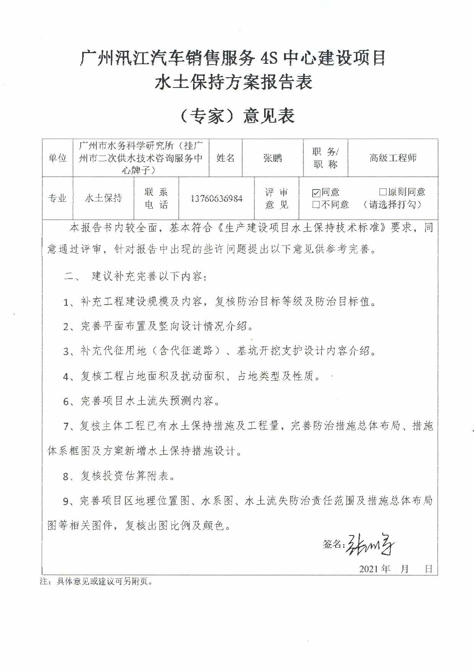

# 附件、附表、附图

附件：

附件1：方案编制委托书;

附件2：营业执照；

附件3：广东省企业投资项目备案证；

附件4：不动产权证；

附件5：关于增城区朱村街山田村28.299亩建设用地规划条件的复函；

附件6：建设用地规划许可证；

附件7：建筑施工许可证；

附件8：用地租赁合同；

附件9：专家签到表。

**附件1：方案编制委托书**

**方案编制委托书**

广州星河工程咨询有限公司：

按照国家有关法律法规规定，**广州汛江汽车销售服务4S中心建设项目**需编制水土保持方案报告表，现委托贵单位编制水土保持方案报告表，希望贵单位收到委托后，尽快安排相关技术人员进行现场调查、收集资料，研究分析等工作，请在规定时间内，编制并提交符合水利部《生产建设项目水土保持技术标准》（GB50433-2018）的水土保持方案报告表。

广州汛江融资租赁有限责任公司

2021年11日

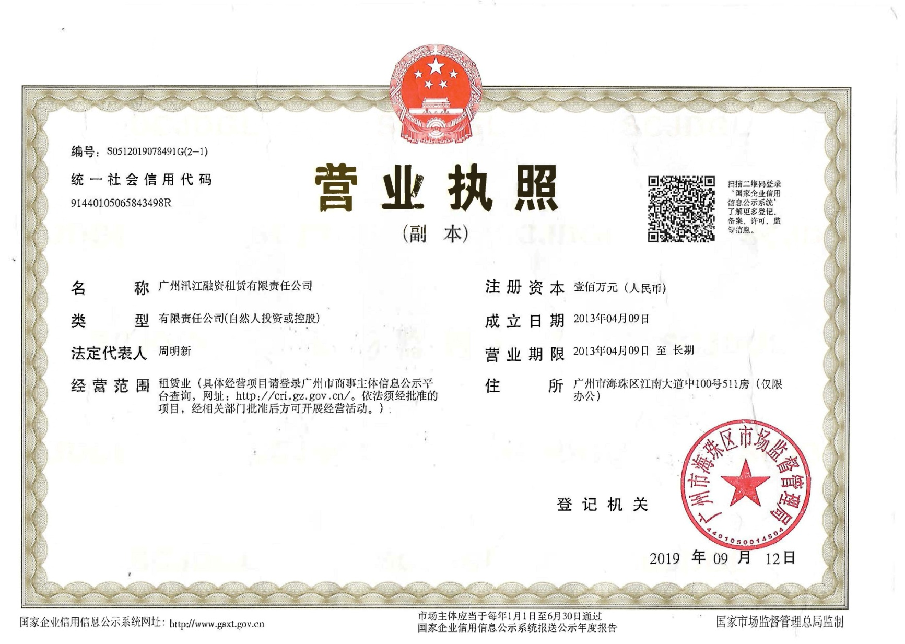**附件2：营业执照**

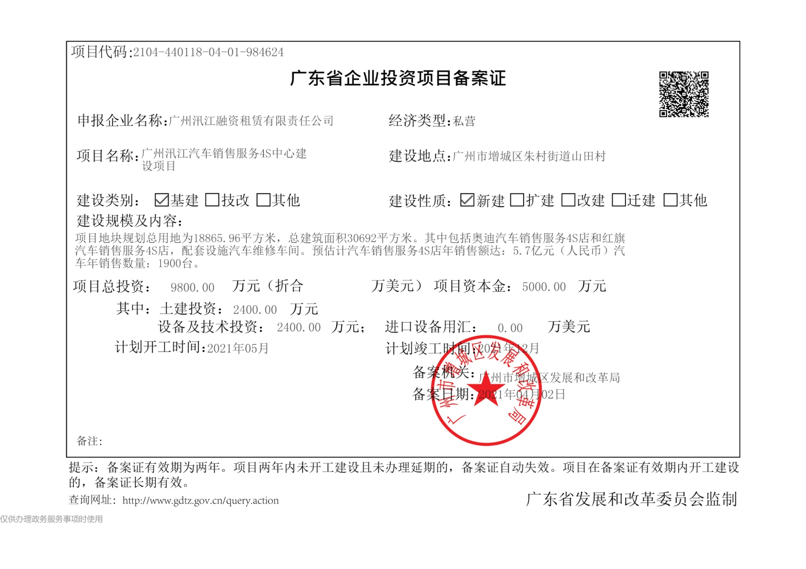**附件3**：**广东省投资项目代码**

**附件4**：**不动产权证**





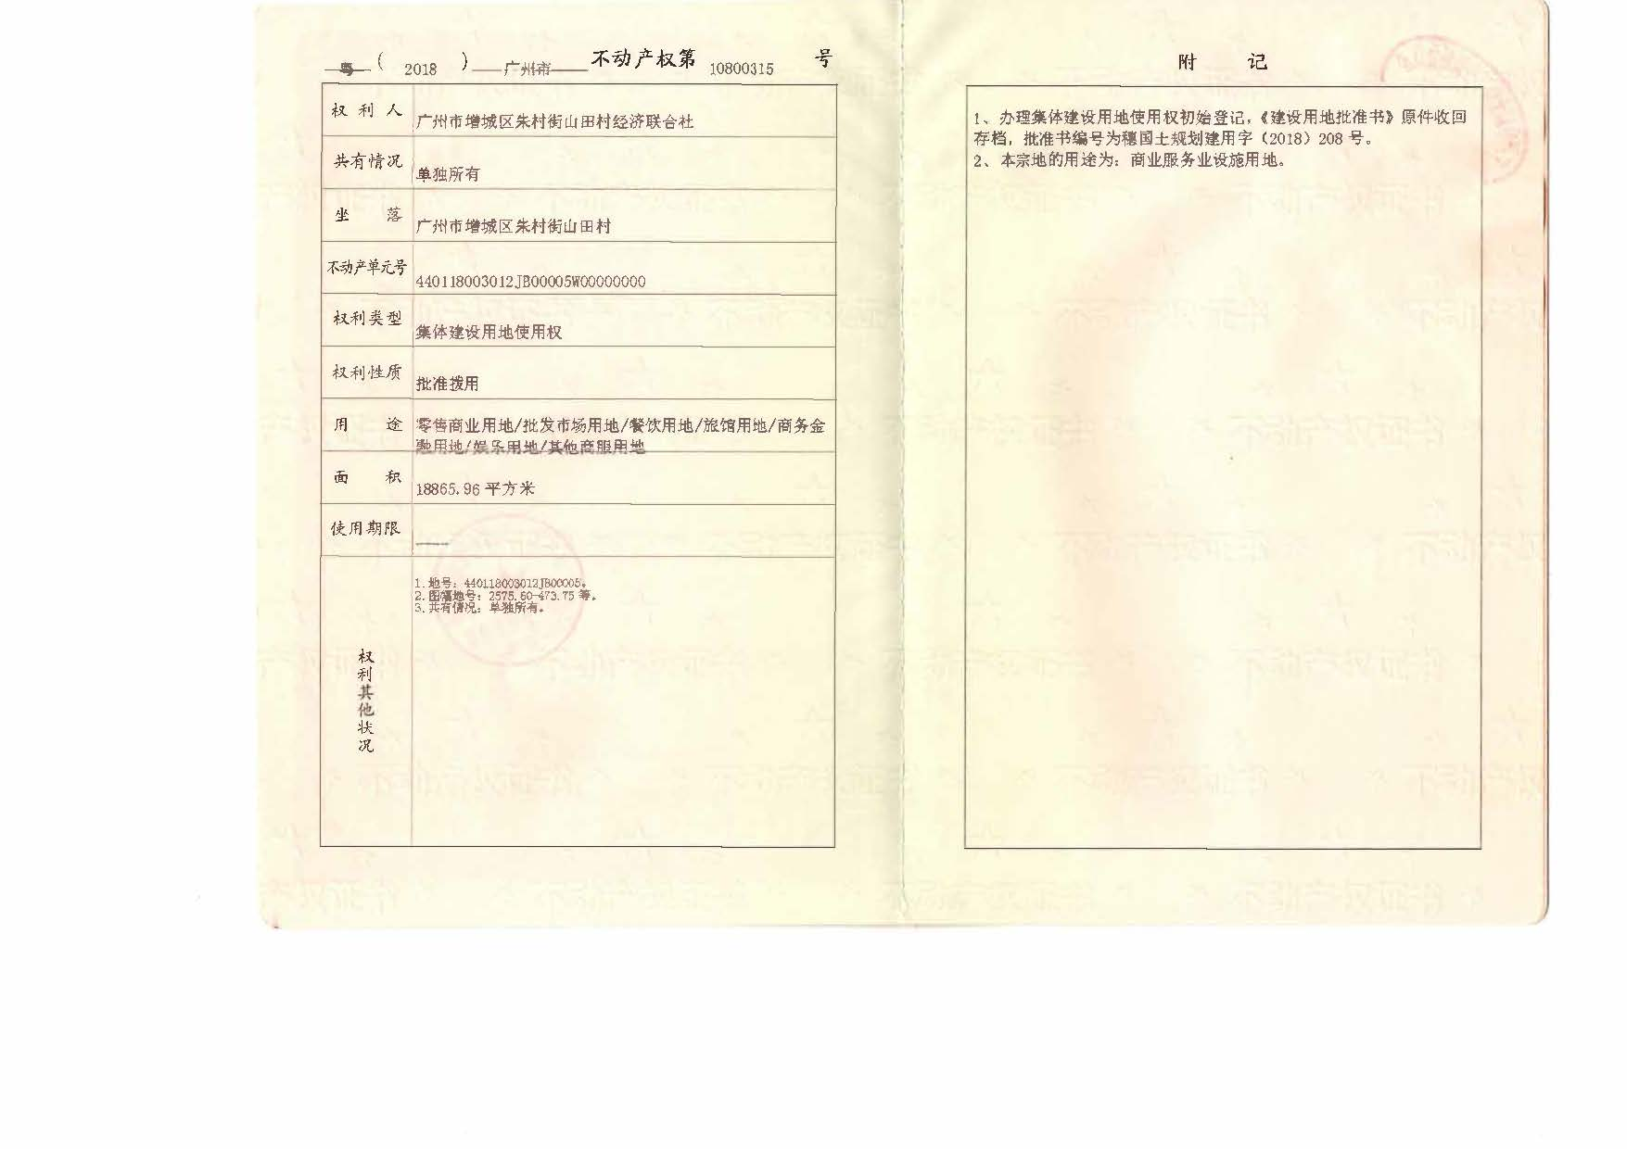

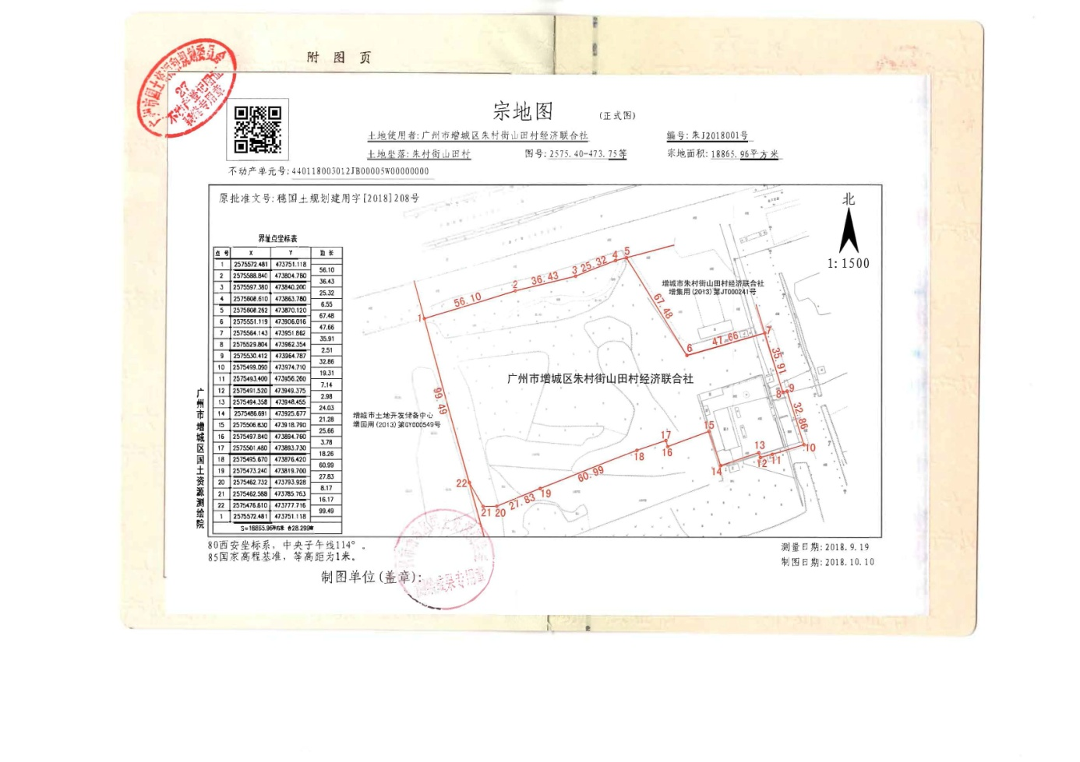

**附件5：关于增城区朱村街山田村28.299亩建设用地规划条件的复函**

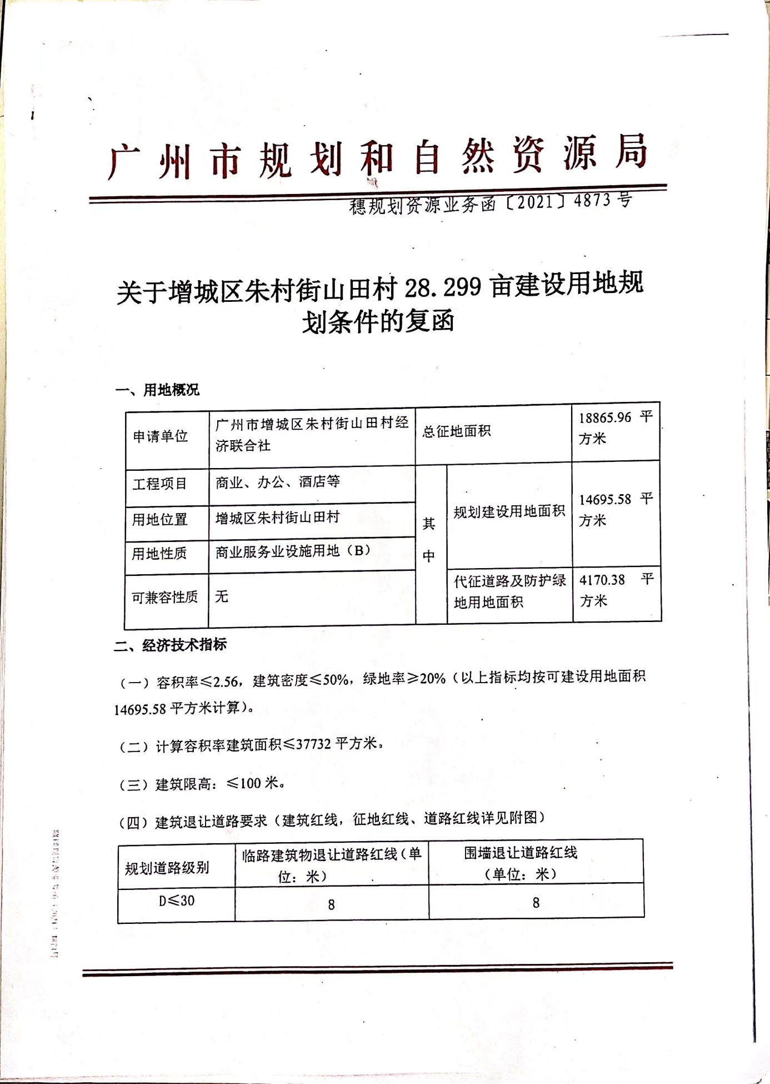

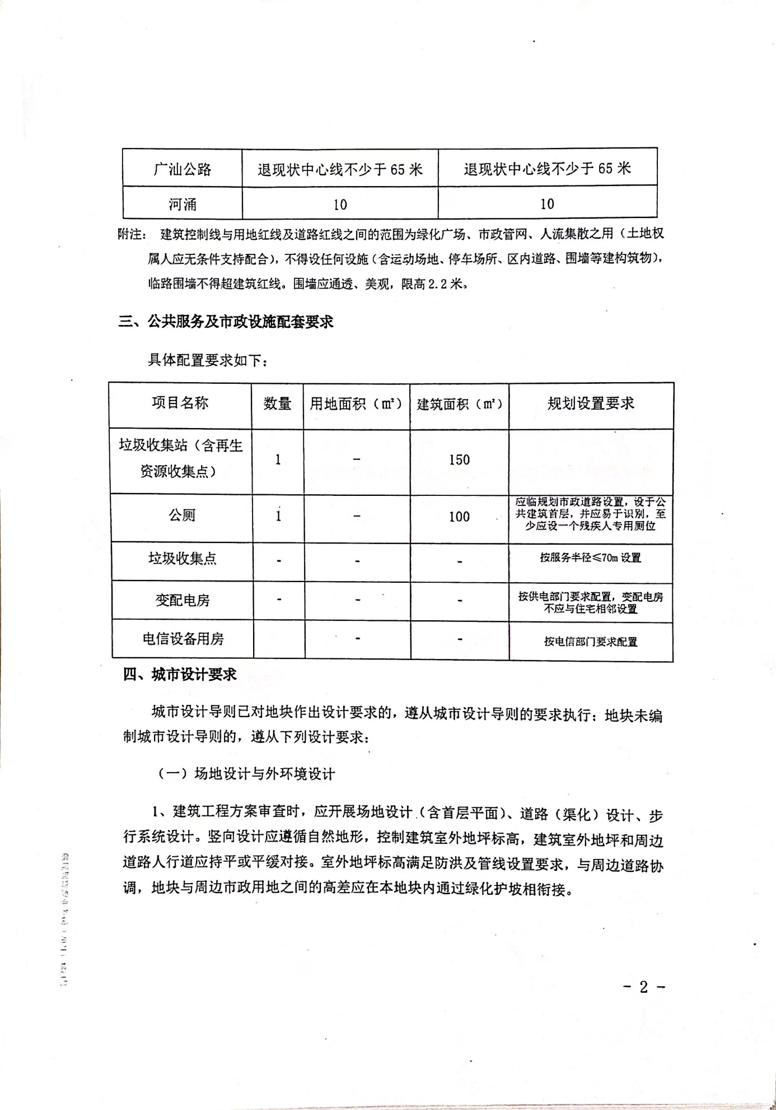

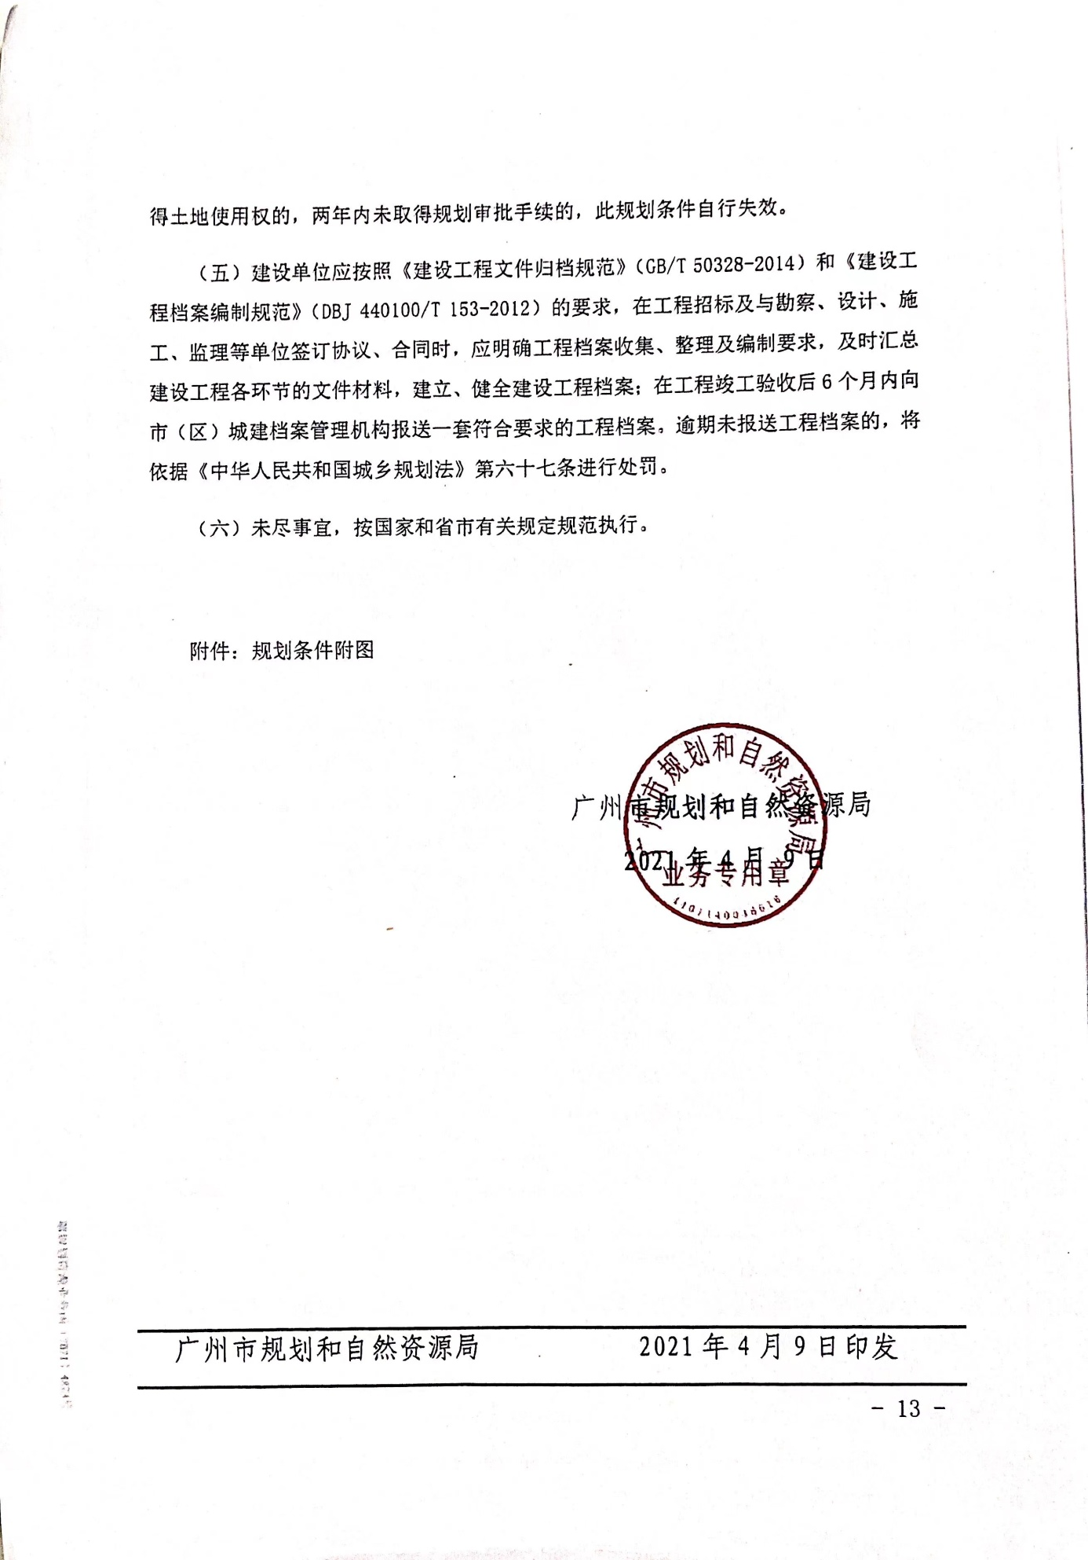

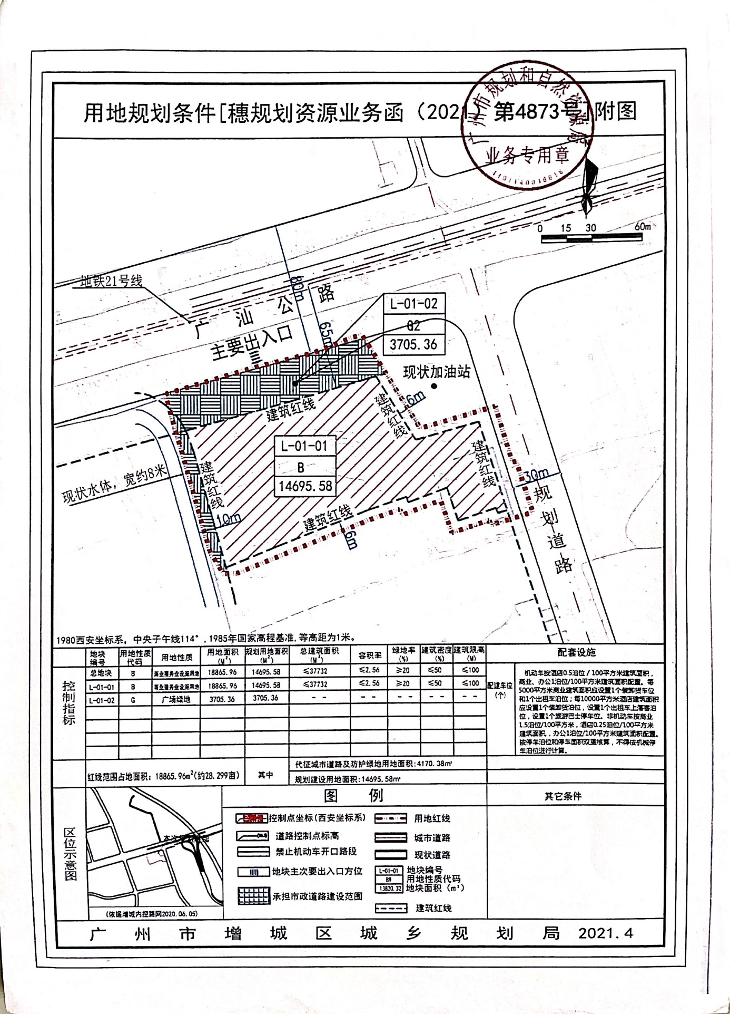

**附件6**：**建设用地规划许可证**



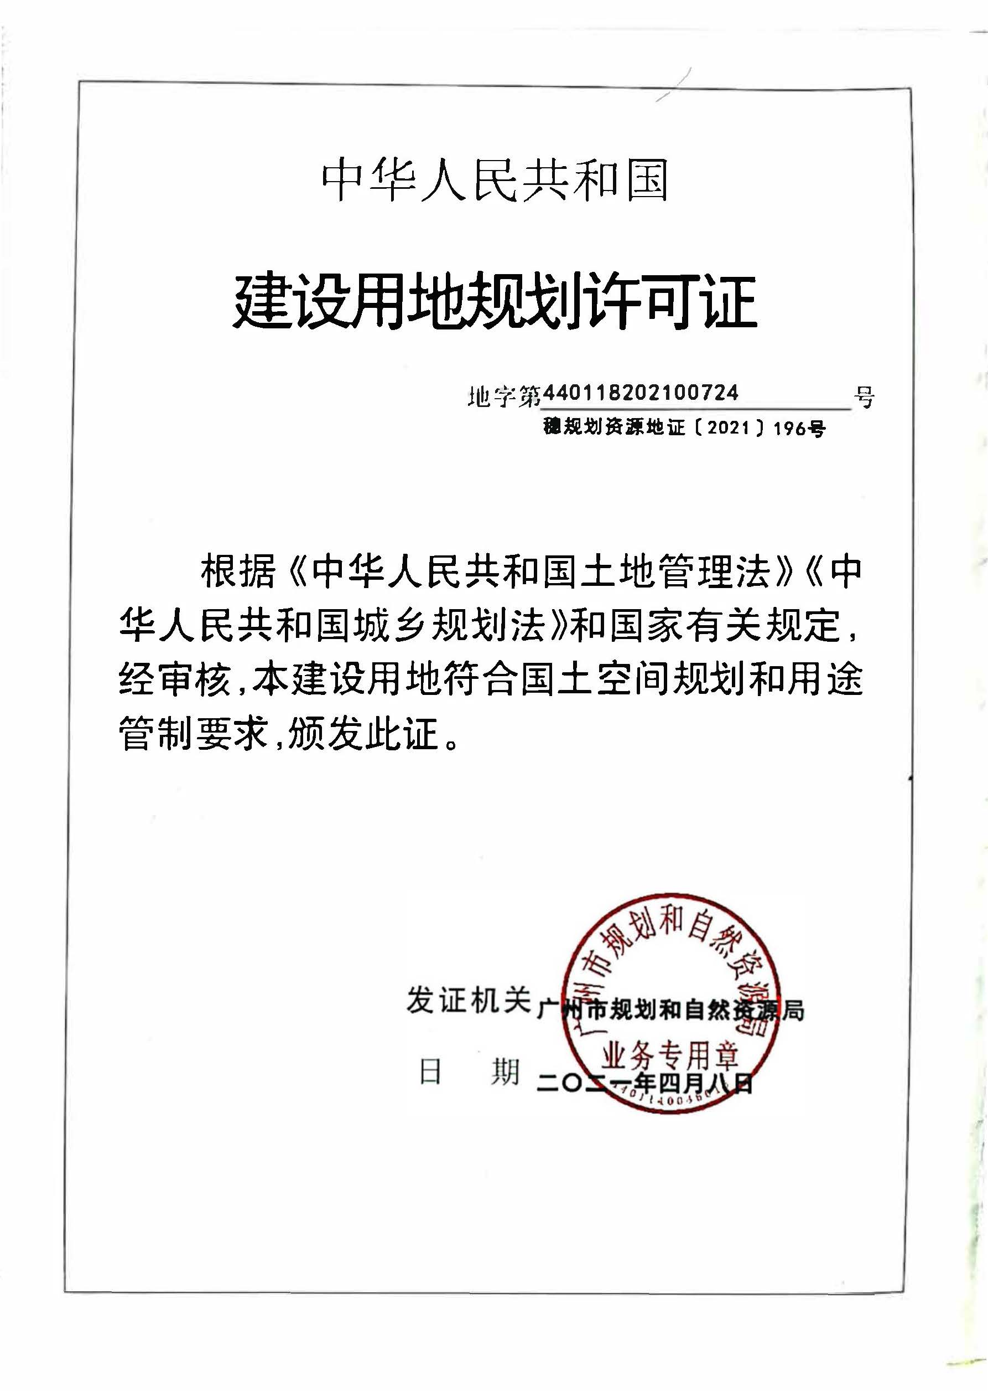

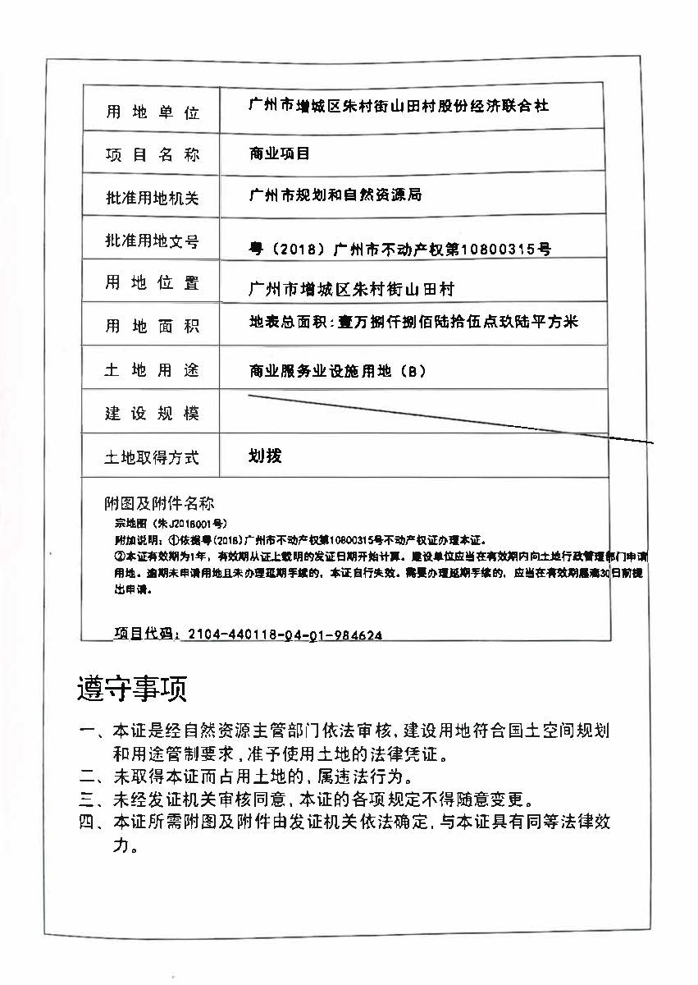

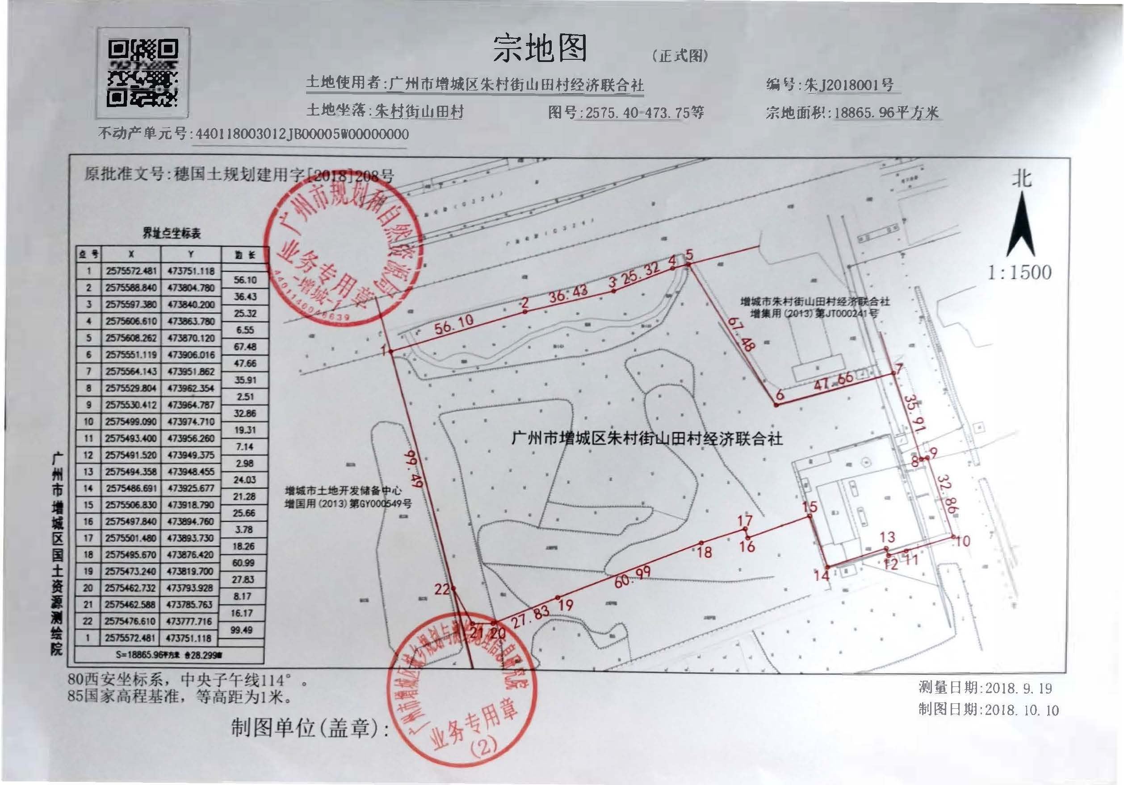

**附件7**：**建筑施工许可证**

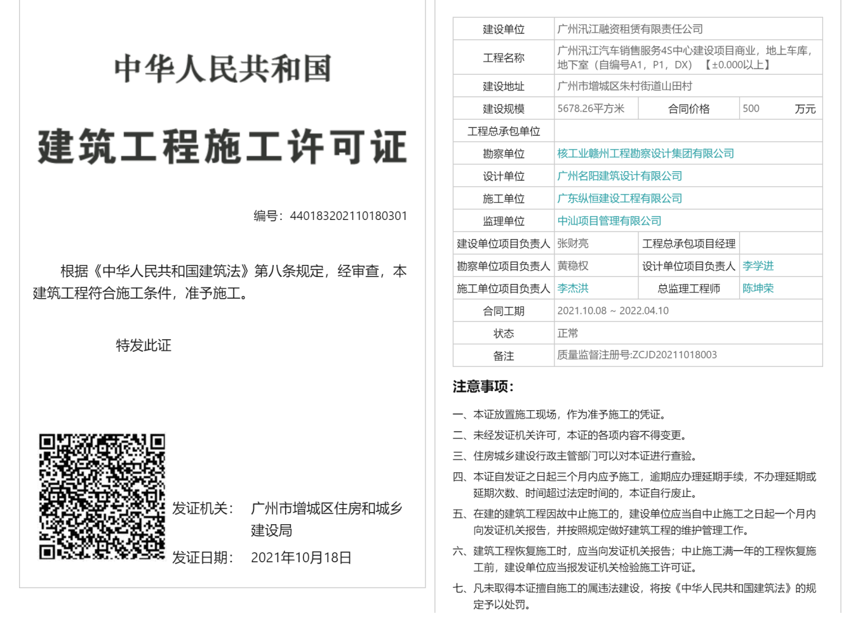

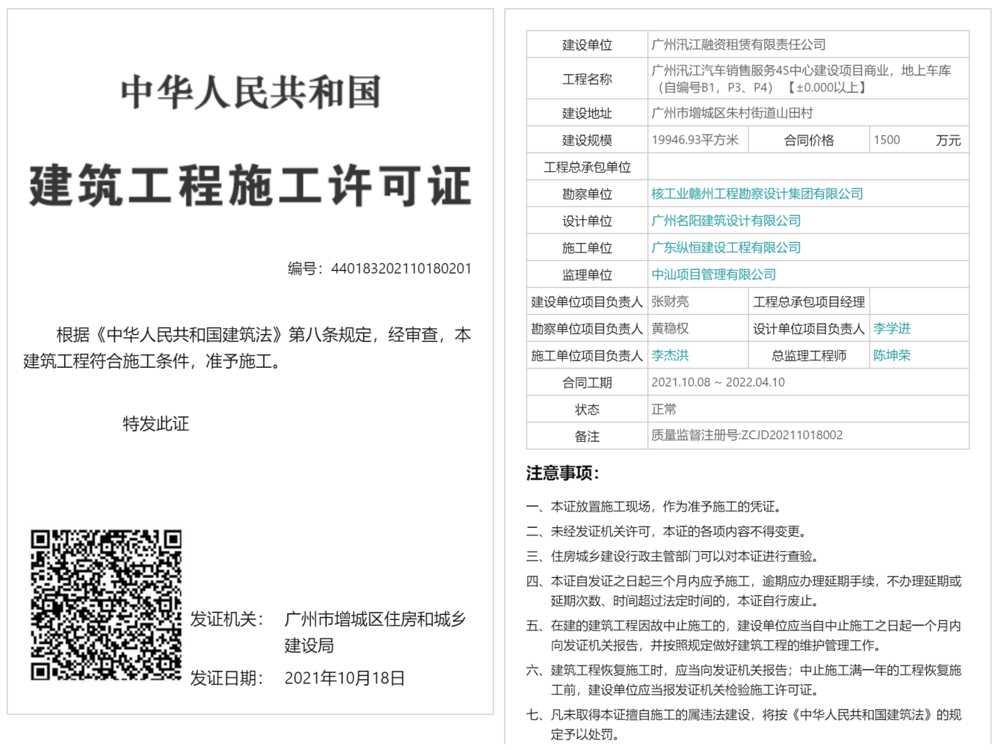

**附件8**：**用地租赁合同**

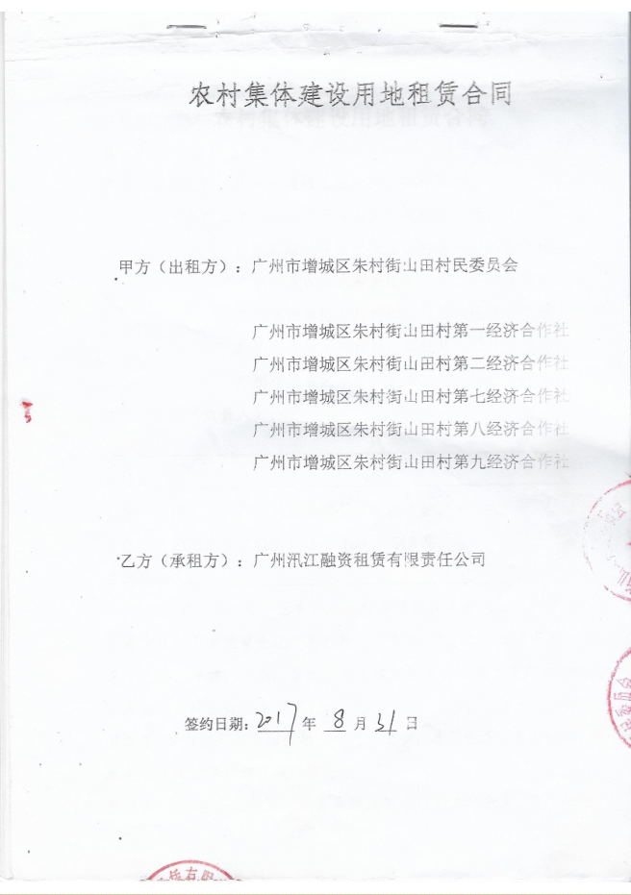

**附件9**：**专家签到表**

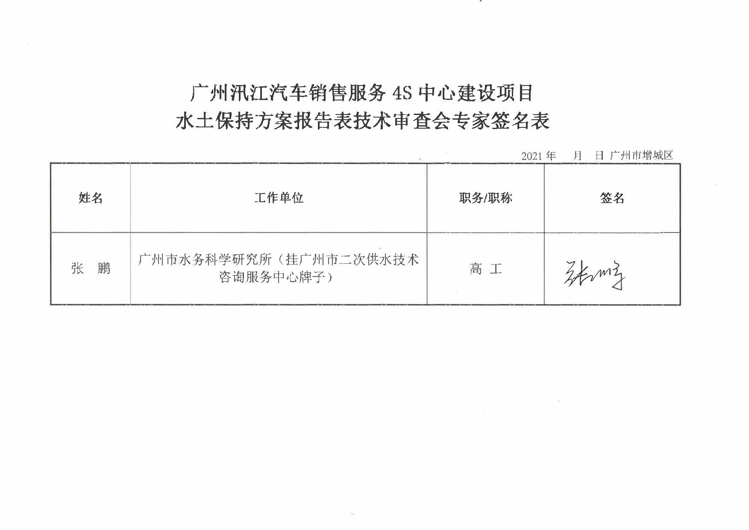

附表：

附表1：水土流失防治责任范围表

附表2：水土流失防治责任拐点坐标表

附表3：单价分析表

**附表：**

**附表1:水土流失防治责任范围表 单位：hm2**

|  |  |  |  |  |
| --- | --- | --- | --- | --- |
| 项目所在行政区 | 项目组成 | 永久占地 | 临时占地 | 水土流失防治责任范围 |
| 广州市增城区 | 主体工程区 | 1.35 |  | 1.35 |
| 保留区 | 0.12 |  | 0.12 |
| 代征代建防护绿地区 | 0.38 |  | 0.38 |
| 代征不代建区 | 0.04 |  | 0.04 |
| 合计 | 1.89 |  | 1.89 |

**附表2:水土流失防治责任拐点坐标表**

|  |  |  |
| --- | --- | --- |
| 序号 | 横坐标（X） | 纵坐标（Y） |
| 1 | 2575570.191 | 473868.394 |
| 2 | 2572474.319 | 473894.992 |
| 3 | 2575460.297 | 473903.039 |
| 4 | 2575499.190 | 474011.007 |
| 5 | 2575495.550 | 474012.036 |
| 6 | 2575504.540 | 474036.067 |
| 7 | 2575484.392 | 474042.928 |
| 8 | 2575489.230 | 474066.652 |
| 9 | 2575496.800 | 474091.987 |
| 10 | 2575528.122 | 474082.064 |
| 11 | 2575527.514 | 474079.631 |
| 12 | 2575561.853 | 474069.139 |
| 13 | 2575548.829 | 474023.293 |
| 14 | 2575605.972 | 473987.397 |
| 15 | 2575595.090 | 473957.476 |

|  |  |  |  |  |  |
| --- | --- | --- | --- | --- | --- |
| 项目名称： | 彩条布覆盖 |  |  | 定额编号： | G10014 |
| 单价（元）： | 4.86 |  |  | 项目单位： | m2 |
|  |  |  |  |  |  |
| 编号 | 名称 | 单位 | 数量 | 单价(元) | 合计(元) |
| 1 | 直接费 | 元 |  |  | 3.36 |
| 1.1 | 基本直接费 | 元 |  |  | 3.20 |
| 1.1.1 | 人工费 | 元 |  |  | 1.05 |
|  | 技工 | 工日 | 0.0031 | 107.10 | 0.33 |
|  | 普工 | 工日 | 0.0093 | 76.70 | 0.71 |
| 1.1.2 | 材料费 | 元 |  |  | 2.16 |
|  | 塑料薄膜 | m2 | 1.4 | 1.40 | 1.96 |
|  | 其他材料费 | % | 10 |  | 0.20 |
| 1.1.3 | 机械费 | 元 |  |  |  |
| 1.1.4 | 其他费用 | 元 |  |  |  |
| 1.2 | 其他直接费 | % | 5 | 3.20 | 0.16 |
| 2 | 间接费 | % | 10.5 | 3.36 | 0.35 |
| 3 | 利润 | % | 7 | 3.71 | 0.26 |
| 4 | 主要材料价差 | 元 |  |  |  |
| 5 | 未计价材料费 | 元 |  |  |  |
| 6 | 税金 | % | 9 | 3.97 | 0.44 |
|  | 合计 | % | 110 | 4.42 | 4.86 |

**附表3：单价分析表**

附图：

（1）附图1：项目地理位置图；

（2）附图2：项目区卫星影像图；

（3）附图3：项目区水系分布图；

（4）附图4：项目土壤侵蚀强度分布图；

（5）附图5：总体布置图；

（6）附图6：水土流失防治责任范围及防治分区图；

（7）附图7：分区防治措施总体布局图；